Детское объединение
«Художественная обработка древесины»
Дополнительная общеобразовательная общеразвивающая программа художественной направленности
«Пороки древесины. Коробление древесины при сушке»
( первый год обучения)
- Коробление древесины при сушке.
Ответить на вопрос, как коробление влияет на обработку заготовок?
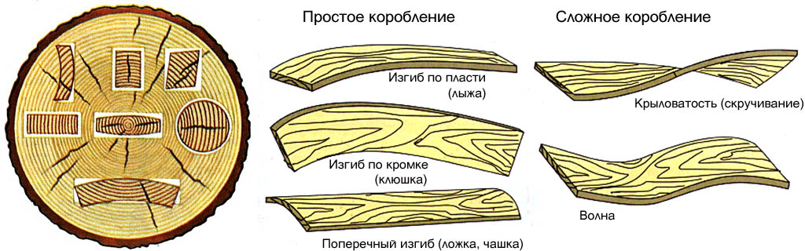
- Просмотреть видео ролик и записать в рабочую тетрадь название пороков и дефектов https://vk.com/video168163277_171399967

